БАНКА РЕПУБЛИКАНЭ  НИСТРЯНЭ | 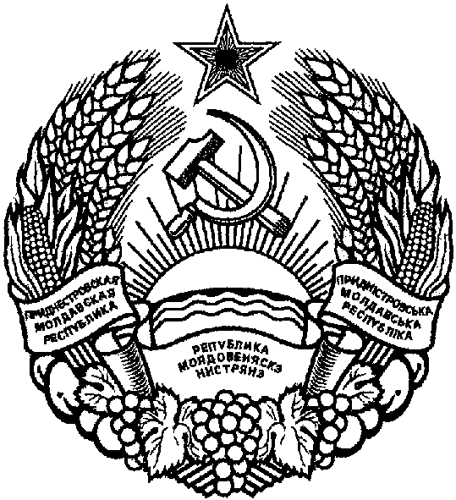 | ПРИДНIСТРОВСЬКИЙ  РЕСПУБЛIКАНСЬКИЙ БАНК

ПРИДНЕСТРОВСКИЙ РЕСПУБЛИКАНСКИЙ

БАНК

УКАЗАНИЕ

О внесении изменений в Положение Приднестровского республиканского банка
от 20 ноября 2002 года N 25-П «О порядке реализации гражданам на территории Приднестровской Молдавской Республики товаров (работ, услуг) за наличную иностранную валюту» (регистрационный N 1966 от 17 января 2003 года) (САЗ 03-3)

Утверждено Решение правления
Приднестровского республиканского банка
Протокол N 22 от 11 апреля 2018 года

Зарегистрировано Министерством юстиции
Приднестровской Молдавской Республики
Регистрационный N 8234 от 4 мая 2018 года

Настоящее Указание разработано в соответствии с Законом Приднестровской Молдавской Республики от 7 мая 2007 года N 212-З-IV «О центральном банке Приднестровской Молдавской Республики» (САЗ 07-20), Законом Приднестровской Молдавской Республики от 6 июня 1995 года «О валютном регулировании и валютном контроле» (СЗМР 95-2), Законом Приднестровской Молдавской Республики от 10 июля 2002 года N 151-З-III «О лицензировании отдельных видов деятельности» (САЗ 02-28).

1. Внести в Положение Приднестровского республиканского банка от 20 ноября 2002 года N 25-П «О порядке реализации гражданам на территории Приднестровской Молдавской Республики товаров (работ, услуг) за наличную иностранную валюту» (регистрационный N 1966 от 17 января 2003 года) (САЗ 03-3) с изменениями и дополнениями, внесенными указаниями Приднестровского республиканского банка от 19 февраля 2003 года N 94-У (регистрационный
N 2036 от 12 марта 2003 года) (САЗ 03-11); от 7 августа 2013 года N 707-У (регистрационный
N 6535 от 29 августа 2013 года) (САЗ 13-34); от 25 декабря 2013 года N 753-У (регистрационный
N 6678 от 22 января 2014 года) (САЗ 14-4); от 6 февраля 2015 года N 831-У (регистрационный
N 7022 от 17 февраля 2015 года) (САЗ 15-08); от 7 марта 2017 года N 965-У (регистрационный
N 7766 от 20 марта 2017 года) (газета «Приднестровье» N 51 (5738) от 23 марта 2017 года); от 25 апреля 2017 года N 981-У (САЗ 17-18); от 25 июля 2017 года N 1001-У (САЗ 17-34) следующие изменения:
а) подпункт б) пункта 9 Положения исключить;
б) подпункт е) пункта 9 Положения изложить в следующей редакции:
«е) копии лицензий на реализацию отдельных товаров (работ, услуг), учреждение магазина беспошлинной торговли и иных лицензий в случаях, предусмотренных действующим законодательством Приднестровской Молдавской Республики (с предъявлением оригиналов в случае, если копии не заверены нотариусом).».
2. Настоящее Указание вступает в силу по истечении 7 (семи) рабочих дней со дня официального опубликования.

Председатель банка | В. С. Тидва

г. Тирасполь
«11» апреля 2018 года
N 1058-У

